On vous propose, à travers ce T.P., d’étudier 5 schémas de commande en complètent les phrases et les chronogrammes. Une fois terminée vous pourrez valider vos réponses en réalisant les schémas sur le logiciel schémaplic.

Schéma N°1
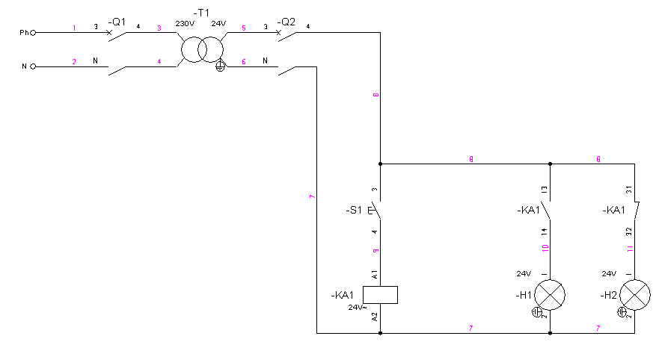

Décrire le fonctionnement :

A la mise sous tension le voyant H1 est ……………………
A la mise sous tension le voyant H2 est ……………………

J’appuie sur S1, la bobine KA1 est ……………………, le contact KA1 (13-14) se …………...
et le voyant H1 ………………… alors que le contact KA1 (31-32) …………………….. et le voyant H2 ……………………

Je relâche S1, la bobine KA1 est ……………………, le contact KA1 (13-14) ……………...
et le voyant H1 ………………… alors que le contact KA1 (31-32) …………………….. et le voyant H2 ……………………

Chronogramme du schéma N°1

S1
1

0

KA1
1

0

H1
1

0

H2
1

0

Schéma N°2

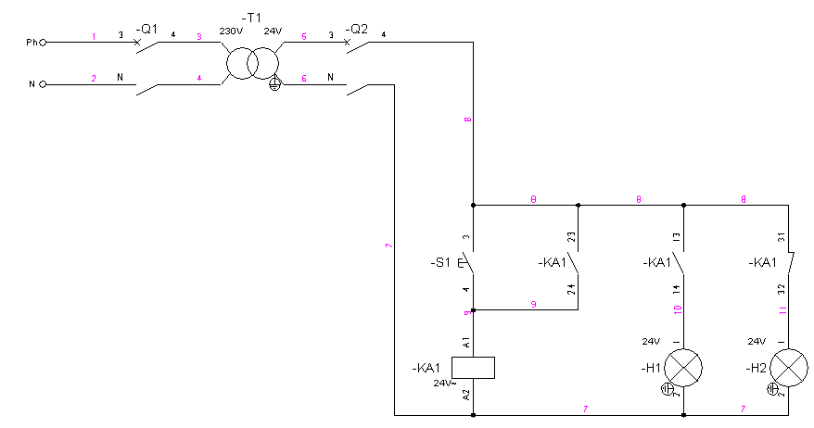
Décrire le fonctionnement :

A la mise sous tension le voyant H1 est ……………………
A la mise sous tension le voyant H2 est ……………………

J’appuie sur S1, la bobine KA1 est ……………………, le contact KA1 (13-14) se …………...
Et le voyant H1 ………………… alors que le contact KA1 (31-32) …………………….. et le voyant H2 ……………………

Je relâche S1, la bobine KA1 est …………………, le contact KA1 (13-14) est……………...
Et le voyant H1 est...………………… alors que le contact KA1 (31-32) est……………….. et le voyant H2 est.……………………

Le contact KA1 (23-24) est appelé contact d’auto maintien. C’est grâce à lui que la bobine KA reste ………………… malgré le relâchement de ………
Chronogramme du schéma N°2

S1
1

0

KA1
1

0

H1
1

0

H2
1

0

Schéma N°3
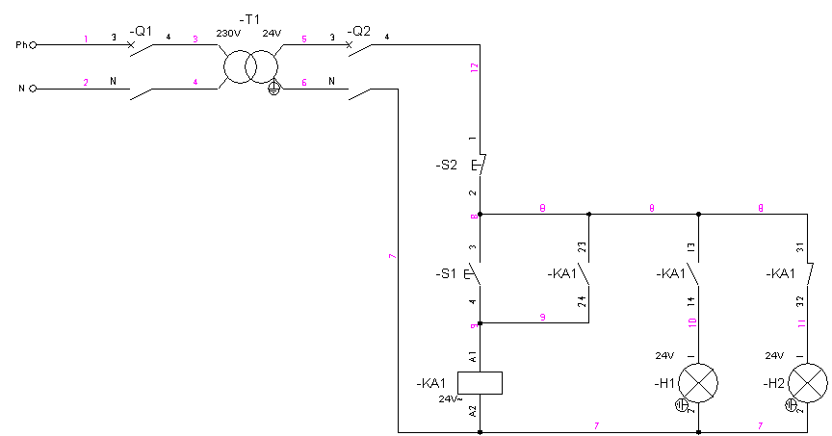
Décrire le fonctionnement :

A la mise sous tension le voyant H1 est ……………………
A la mise sous tension le voyant H2 est ……………………

J’appuie sur S1, la bobine KA1 est ……………………, le contact KA1 (13-14) se …………...
Et le voyant H1 ………………… alors que le contact KA1 (31-32) …………………….. et le voyant H2 ……………………

Je relâche S1, la bobine KA1 est …………………, le contact KA1 (13-14) est……………...
Et le voyant H1 est...………………… alors que le contact KA1 (31-32) est……………….. et le voyant H2 est.……………………

J’appuie sur S2, la bobine KA1 est ……………………, le contact KA1 (13-14) se …………...

Et le voyant H1 ………………… alors que le contact KA1 (31-32) …………………….. et le voyant H2 ……………………

Je relâche S2, la bobine KA1 est …………………, le contact KA1 (13-14) est……………...
Et le voyant H1 est...………………… alors que le contact KA1 (31-32) est……………….. et le voyant H2 est.……………………

Schéma N°3

S1
1

0

S2
1

0

KA1
1

0

H1
1

0

H2
1

0

Schéma N°4
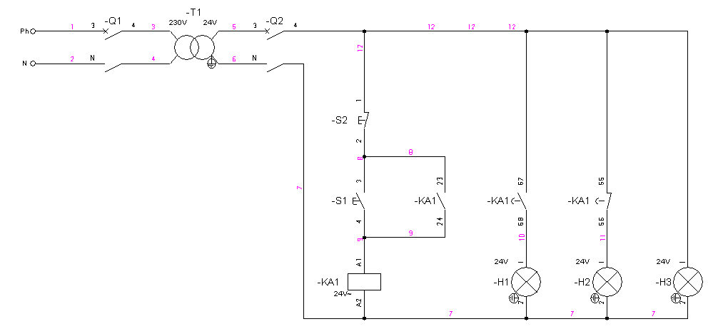

Décrire le fonctionnement : (temporisation de 5 s)

A la mise sous tension le voyant H1 est ……………………
A la mise sous tension le voyant H2 est ……………………
A la mise sous tension le voyant H3 est ……………………

J’appuie sur S1, la bobine KA1 est ……………………, le contact KA1 (67-68) se …………...
…………………………………………et le voyant H1 ………………… alors que le contact KA1 (55-56) ………………………………………………………………… et le voyant H2 ……………………Le voyant H3 est ………………………

Je relâche S1, la bobine KA1 est …………………, le contact KA1 (67-68) est……………...
Et le voyant H1 est...………………… alors que le contact KA1 (55-56) est……………….. et le voyant H2 est.……………………Le voyant H3 est ……………………

J’appuie sur S2, la bobine KA1 est ……………………, le contact KA1 (67-68) ….…………...

Et le voyant H1 ………………… alors que le contact KA1 (55-56) …………………….. et le voyant H2 ……………………Le voyant H3 est …………………..

Je relâche S2, la bobine KA1 est …………………, le contact KA1 (67-68) est……………...
Et le voyant H1 est...………………… alors que le contact KA1 (55-56) est……………….. et le voyant H2 est.……………………Le voyant H3 …………………

Quel est le rôle du voyant H3 ?………………………………………………………………….
Schéma N°4

S1
1

0

S2
1

0

KA1
1

0

H1
1

0

H2
1

0

H3
1

0

Schéma N°5
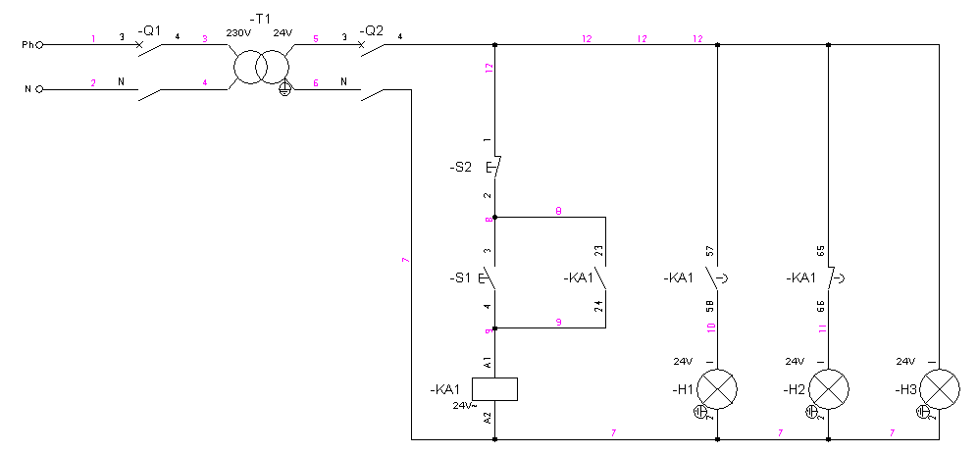

Décrire le fonctionnement : (temporisation de 5s)

A la mise sous tension le voyant H1 est ……………………
A la mise sous tension le voyant H2 est ……………………
A la mise sous tension le voyant H3 est ……………………

J’appuie sur S1, la bobine KA1 est ……………………, le contact KA1 (57-58) se ………… et le voyant H1 ………………… alors que le contact KA1 (65-66) ……………………… et le voyant H2 ……………………Le voyant H3 est ………………………

Je relâche S1, la bobine KA1 est …………………, le contact KA1 (57-58) est…………….…
Et le voyant H1 est...………………… alors que le contact KA1 (65-66) est……………….. et le voyant H2 est.……………………Le voyant H3 est ……………………

J’appuie sur S2, la bobine KA1 est ……………………, le contact KA1 (57-58) ….…………...

…………………………………….Et le voyant H1 ………………… alors que le contact KA1 (65-66) …………………….. ……………………………………………….et le voyant H2 ……………………Le voyant H3 est …………………..

Si je relâche S2 avant les 5 s, la bobine KA1 est …………………, le contact KA1 (57-58) est……………...et le voyant H1 est...………………… alors que le contact KA1 (65-66) est……………….. et le voyant H2 est.……………………Le voyant H3 …………………

Chronogramme du schéma N°5

S1
1

0

S2
1

0

KA1
1

0

H1
1

0

H2
1

0

H3
1

0

